Татарстан Республикасы Зәй муниципаль районы
муниципаль бюджет гомуми белем бирү учреждениясе
«Аксар төп белем бирү мәктәбе».

Яшь географ.

Географиядән интеллектуаль уен.

Төзеде:
Галимов Рамиль Шәһит улы,
югары
категорияле укытучы

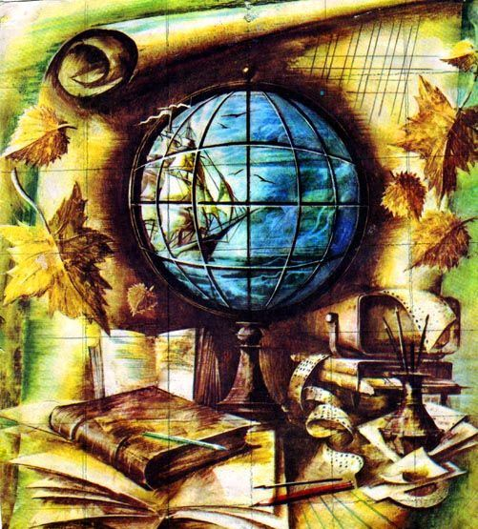

Максат:
- География фәне буенча сәләтле балаларны барлап,аларның интеллектуаль үсешләрен ачыклау.
- Класстан тыш чараларда информацион технологияләрне отышлы куллану.
- Фән белән кызыксынуны арттыру,табигатькә сакчыл караш тәрбияләү.

Бурычлар:
-укучыларның иҗат мөмкинлекләрен үстерү;
- укучыларның күзаллауларын киңәйтү;
-яңаны өйрәнүгә кызыксындыру;
-уйлау тизлеген үстерү.
Җиһазлау: проектор, компьютер, ярамшарларның физик картасы, сораулар.

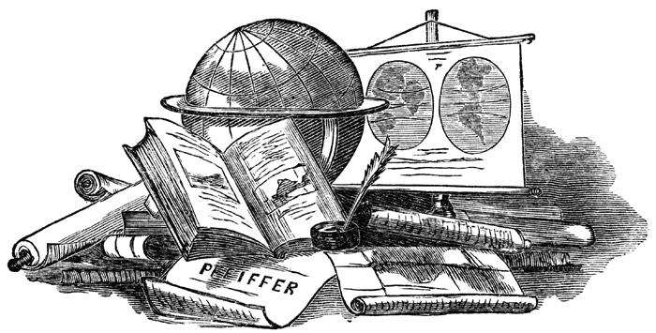

Уенның барышы
Музыка яңгырый.
Алып баручы: Хөрмәтле кунаклар! Хөрмәтле уенда канашучылар! Бүген без сезнең белән бу залга – иң тапкыр, иң белемле “Яшь географ”ны ачыкларга җыелдык! Бу исем өчен көрәшүчеләр!(таныштыру ).Жюри әгзалары! (таныштыру).
Уенда 5 укучы катнаша.Чиратлашып сорауларга җавап бирәләр. Һәр дөрес җавап 1 балл белән, әгәр картадан да күрсәтсә 2 балл белән бәяләнә.
Уенда катнашучы барлык укучыларга уңышлар телибез!
Барлык катнашучыларны үзләренең урыннарына чакырабыз. Уенда катнашучыларга уенның темаларын тәкдим итәм.
Түбәндәге темалар буенча сораулар:

1.Тема: Елгалар

1.Дөньядагы иң озын елга? (Нил,Амазонка)
2.Нинди елга ике тапкыр экваторны кисеп үтә? (Конго)
3.Россиянең иң озын елгасы? (Обь кушылдыгы Иртыш белән)
4.Елгаларда нинди типтагы электростанцияләр төзелә? (ГЭС)
5. Дөньядагы иң мул сулы елга? (Амазонка)
6.Елгада кинәт кыска вакытлы су күтәрелү? (Су басу)
7.Байкал күленнән агып чыгучы бердәнбер елга? (Ангара)
8.Сакт-Петербург шәһәре нинди елгада урнашкан? (Нева)
9.Әлмәт,Зәй шһәрләре аша агып үтүче елга? (Зәй)
10.Австралиядәге сусыз елгалар? (Крик)

2.Тема: Дөньяның табигый зоналары

1.Кагыйдә буларак, тропикларда урнашучы табигый зона? (Чүл)
2.Россиянең иң төньякта урнашкан табигый зона? (Арктик чүлләр)
3.Көньяк Америкадагы далалар? (Пампа)
4.Африканың экватор тирәсендә урнашкан табигый зона? (Дымлы экваториаль урманнар,Гилея)
5.Төньяк боланы,лемминг,кеш нинди табигый зона очрый (Тундра)
6. Көньяк Америкадагы дымлы экваториаль урманнар (Сельва)
7.Россиядәге иң зур мәйдан биләгән табигый зона (Урманнар)
8.Африкада нинди табигый зонада Фил һәм жирафны очратырга мөмкин (Саванна)
9.Россиядәге иң уңдырышлы туфраклар кайда очрый? (Дала)
10. Төньяк Америкадагы далалар ничек атала? (Прерия)

3.Тема :Таулар

1. Дөньядагы иң биек түбәсе? (Эверест,Джомолунгма)
2.Евразияне ике өлешкә аеручы таулар? (Урал)
3.Бу тауның исеменең тәрҗемәсе Бакыр? (Анд)
4.Россиянең хәрәкәттәге иң биек вулканы? (Ключевская Сопка)
5.Африканың иң биек ноктасы? (Килиманджаро)
6. Төньяк Американың көнбатыш яр буйлап сузылган тау? (Кордильер)
7.Бажов әкиятләрендә Бакыр тау хуҗабикәсе кайда яшәгән? (Урал)
8.Росиянең иң биек ноктасы? (Эльбрус)
9.Эребус дигән вулкан кайда урнашкан? (Антарктида)
10.Суворов кичкән тау? (Альп)

4Тема: Хайваннар дөньясы

1.Иң зур имезүче хайван? (кит)
2.Пингвиннар кайда яши? (Антарктида)
3.Дөньядагы иң тиз йөгерүче кош? (страус)
4.Яңа Зеландиядә яшәүче очмый торган кош? (киви)
5.Амазонкада яшәүче иң зур буар елан? (анаконда)
6.Ул хайванны кешенең иң якын дусты диләр? (эт)
7.Елгаларда буа коручы җәнлек? (бобр)
8.Суыкка иң чыдамлы хайваннар? (каз һәм үрдәкләр)
9.Иң тугры хайваннар? (аккошлар)
10. Дөньядагы иң тиз йөгерүче имезүче хайван? (гепард)

5Тема: Үсемлекләр дөньясы

1.Иң җиңел агач? (бальса)
2.Бу үсемлекнең индеецлар теленнән тәрҗемәсе”балтаңны сондыр”? (кебрачо)
3.Дөянең иң яраткан ризыгы? (дөя чәнечкесе)
4.Россиядәге иң күп таралган үсемлек? (карагай)
5.Гарәпләр бу үсемлекне “оазис патшабикәсе” диләр? (Финик пальмасы)
6.Чәчәкләр патшабикәсе? (роза)
7.Үзенә гашыйк егет? (нарцисс)
8.Америкадан кайткан икенче икмәк? (бәрәңге)
9.Ике яшьлек баланы тотып тора алучы су үсемлеге? (виктория-регия)
10.Чәчәге ”йолдыз” дип тәрҗемә ителүче үселек? (астра,кашкарый)

6.Тема: Диңгезләр һәм океаннар

1. Дөньядагы иң зур океан? (Тын)
2. Дөньядагы иң кечкенә океан? (Төньяк Боз)
3.Россияне ничә диңгез сулары юа? (12+1)
4.Иң тызлы һәм җылы диңгез? (Кызыл)
5.Кайчандыр диңгез юлбасарлары белән дан токан диңгез? (Кариб)
6.Өч дөнья кисәге балыкчылары балык тоткан диңгез? (Урта)
7. Дөнья океанындагы иң тирән чоңгыл? (Мария иңкүлеге)
8. Дөньядагы иң көчле җылы агым ? (Гольфстрим)
9.Су асты вулканнары һәм җир тетрәүләрере китереп чыгарган дулкын? (цунами)
10.Евразияне ничә океан сулары юа? (4)

7. Тема:Сәяхәтчеләр һәм яңа җирләрне ачучылар

1.Американы кем ачкан? (Колумб)
2. Яңа Гвинеядагы яшәүче папуасларның тормышын һәм яшәү рәвешләрен рус сәяхәтчеләреннән кем иң беренче булып өйрәнгән? (Н.Н. Миклухо – Маклай)
3. Рус сәяхәтчеләреннән кемне “рус Колумбы” дип атаганнар? (Г. Шелехов)
4. Америка контенентының исеме нинди сәяхәтче хөрмәтенә аталган? (Америго Веспутчи)
5. Көньяк полюска кем иң беренче булып барып җиткән? (Руаль Амундсен)
6. Дөнья тирәли сәяхәтне кем иң беренче булып башкарган? ( Ф. Магеллан )
7. Антарктиданы ачучылар? ( Беллинсгаузен һәм Лазеров )
8. Һиндстанга диңгез юлын нинди диңгезче ачкан? ( Васко да Гама)
9. Төньяк Америка һәм Россия арасындагы бугаз белән диңгез кем хөрмәтенә аталган? (В. Беринг)
10. Рус сәяхәтчеләреннән кем “Өч диңгез артына сәяхәт” ясаган? (Афанасий Никитин)

8. Тема: Дәүләтләр һәм аларның башкалалары

1.Дөньядагы мәйданы буенча иң зур дәүләт? ( Россия)
2. Дөньядагы иң зур утрау кайсы дәүләтнеке? (Дания)
3. Дөньяның иң биек тау башында урнашкан дәүләт? (Непал)
4. Рим шәһәрендә урнашкан микро дәүләт? (Ватикан)
5. Нинди материкта бер дәүләт тә юк? (Антарктида)
6. Франциянең башкаласы? (Париж)
7. Варшава нинди дәүләтнең башкаласы? (Польша)
8. Халык саны буенча дөньядагы беренче урындагы дәүләт? (Кытай)
9. Нинди дәүләт бер үзе бер континентны били? (Австралия)
10. Испания башкаласы? (Мадрит)

9. Тема: План һәм карта

1.Җир өслегенең картада ничә тапкыр кечерәйтелгәнен күрсәткән сан? (масштаб)
2. Җир шарының нинди нокталарында горизонтның бер юнәлеше генә була? (полюсларда)
3. Көнбагыш көн үзәгендә кая таба карап тора? (көньякка)
4. Җир шарының иң көнбатыш һәм иң көнчыгыш нокталары бармы? ( юк)
5. Беренче глобусны ясаучы? (М. Бехайм)
6. Төньякка булган юнәлеш белән предметка булган юнәлеш арасындагы почмак? (азимут)
7. Пландагы предметларны нинди билгеләр ярдәмендә күрсәтәләр? (шартлы билгеләр)
8. Экватордан көньякта Поляр йолдызны күзәтеп буламы? (юк)
9. Җирнең кечерәйтелгән моделе? (глобус)
10 . Нуленче меридианның икенче исеме? (Гринвич)

10. Тема: Иң, иң, иң...

1.Иң зур материк? (Евразия)
2. Иң көньяктагы материк ? (Антарктида)
3. Иң коры материк? (Австралия)
4. Иң кызу материк? (Африка)
5. Иң биек материк? ( Антарктида)
6. Иң дымлы материк? (Көньяк Америка)
7. Иң тирән күл? (Байкал)
8. Дөньяның иң зур чүле? (Сахара)
9. Иң озын параллель? (Экватор)
10. Иң зур утрау? (Гренландия)

Жюри әгъзалары уенга нәтиҗә ясыйлар. Җиңүче укучыга “Яшь географ” дигән исем бирелә. Актив катнашкан, яхшы җавап биркән укучыларны да билгеләп үтелә.

Кулланган әдәбият:
- Отечественные физико-географы и путешественники, М., 1959год.
- Введение в физическую географию, М., 1973год
- Атлас мира. (2007)
- Атлас мира. Гл. ред. Поздняк Г.В. 2010год
- География. Современная иллюстрированная энциклопедия. Горкин А.П. 2006год
- География. Справочник школьника. Сост. Майорова Т.А. 1996год
- Очерки по истории географических открытий. В 5-ти томах. Магидович И.П., Магидович В.И. 1983-1986г.
- Рекорды в мире природы. Е. Горбачева, К. Ляхова 2003год.
- Страны мира. Справочник для эрудитов и путешественников. 2005год
- Эпоха великих географических открытий. Беспалов Ю.Г. и др. 2002год

